**V Brně-Komíně otevřeli novou modulovou školku**

**Praha, 26. 9. 2017 – Za účasti starostky a zástupců městské části Brno-Komín, statutárního města Brna a představitelů společnosti Touax byla v pondělí 25. září slavnostně otevřena mateřská školka postavená modulovou technologií. Budova s hernou a výdejnou jídla vyrostla za pouhých 5 týdnů a první předškoláky uvítá již koncem září. Vzhledem k dlouhodobému nedostatku vhodných prostor a kapacit v tuzemském školství se modulová výstavba postupně stává stále vyhledávanějším řešením. Inspiraci nachází v sousedním Německu, kde jsou modulové stavby zcela běžnou praxí.**

*„Při přijímacím řízení do mateřských škol v roce 2015 jsme se potýkali s poměrně velkým nedostatkem míst pro nově nastupující děti. Kapacita našich stávajících třech školek se ukázala jako nepostačující, a proto jsme chtěli tento problém co nejrychleji řešit. Vzhledem k tomu, že nejvhodnější místo pro výstavbu školky se nacházelo v již zrevitalizovaném areálu základní školy, potřebovali jsme najít nejen rychlé, ale i čisté řešení stavby. Klasickým způsobem postavená zděná stavba nám však toto neumožňovala. Když jsme navštívili jiné modulové školky, abychom se přesvědčili o vysokém standardu použité technologie, bylo rozhodnuto. Zárukou pro nás bylo i to, že zakázku bude realizovat firma s velkými zkušenostmi a velmi dobrými referencemi překračujícími hranice naší republiky,“* vysvětluje Milada Blatná, starostka městské části Brno-Komín, a dodává: *„Když nyní vstoupíte do školního areálu, nikoho by nenapadlo, že zde ještě před několika týdny probíhaly stavební práce.“* Jan Petr, marketingový a exportní ředitel společnosti Touax, jež patří mezi přední dodavatele modulů v České republice a školku v moravské metropoli realizovala, k tomu doplňuje: *„Objekty postavené modulovou technologií jsou finančně přijatelným a především velmi rychlým řešením, které dokáže flexibilně reagovat na aktuální požadavky. Díky modulové výstavbě, která se dnes již běžně využívá v sousedním Německu, je možné chybějící kapacity rychle doplnit. Vedení měst a obcí tak nemusí podstupovat zdlouhavý proces klasické výstavby.“* Modulová stavba zdejší školky vyšla městskou část Brno-Komín na 7,5 milionu korun a moduly pocházejí z výrobního závodu společnosti [Touax](https://www.touax.cz/) v Supíkovicích nedaleko Jeseníku.

**Komfort pro děti za pouhé tři měsíce**

Jednotřídní mateřská škola pro 25 dětí se skládá z deseti modulů společnosti Touax a vznikla na podlahové ploše 162 m2. Realizace proběhla ve velmi krátkém čase, a to i přes složité zakládací podmínky dané geologickými vlastnostmi pozemku, v jejichž důsledku má stavba železobetonové základy, které jsou podepřené dvanácti mikropiloty. Hrubá stavba školky trvala 8 hodin a samotná jednopodlažní budova vznikla za 5 týdnů. S veškerými úpravami a souvisejícími realizačními pracemi včetně terénních pak celková výstavba zabrala pouhé tři měsíce.

*„Městská část jako investor kladla značný důraz na kvalitu provedení a stěžejní pro ni bylo, aby se děti v nové školce cítily co nejlépe. Pečlivě zvažovala výběr materiálů, správnou volbu povrchů a dalšího zařízení. To je samozřejmě vidět na finální podobě školky. Podlahy v herně jsou z přírodního lina a v ostatních prostorech a zejména koupelnách byly použity keramické protiskluzové dlaždice.* V*herně je navíc pro lepší tepelné podmínky a pohodlí dětí instalováno podlahové topení,“* uvádí Jan Petr. *„Standard provedení byl pro nás klíčovým aspektem. V porovnání s obvyklým vybavením podobných školských modulových objektů jsme investovali jak do kvalitních pochůzných povrchů, tak do zateplené provětrávané fasády či dálkově ovládaných žaluzií. Podařilo se nám tak vytvořit příjemné prostředí, s nímž jsme velmi spokojeni. Za největší výhodu považuji rychlost, čistotu a kvalitu provedení. Přála bych si, aby se zde dětem, jejich rodičům, paním učitelkám a ostatním zaměstnancům co nejvíce líbilo a dobře pracovalo,“* uzavírá starostka městské části Brno-Komín.

**Modulová výstavba - rychlé řešení nedostatku kapacit**

S nedostatkem vhodných prostor a kapacit se dlouhodobě potýká naprostá většina českých škol a školek. Od počátku 90. let docházelo ke snižování počtu mateřských škol a tento pokles se zastavil až kolem roku 2005 v souvislosti se zřizováním soukromých základních škol. Počet dětí v předškolním věku však od roku 2005 stoupá a dosavadní kapacity školských zařízení nepostačují. Aktuální situace se může stát ještě naléhavější kvůli novele školského zákona platné od letošního září, která zavádí povinné předškolní vzdělávání pro všechny děti, jež k 31. srpnu dosáhly věku pěti let.

Fotogalerie:

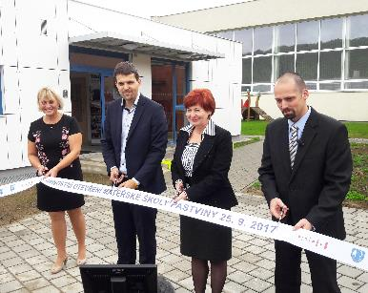

Slavnostní otevření MŠ Pastviny v Brně-Komíně (zleva ředitelka školy Jarmila Líčeníková, náměstek primátora města Brna Petr Hladík, starostka městské části Brno-Komín Milada Blatná a technický ředitel společnosti Touax Michal Vašíček)

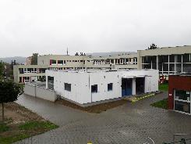

Nová budova MŠ Pastviny v Brně-Komíně postavena modulovou technologií společnosti Touax

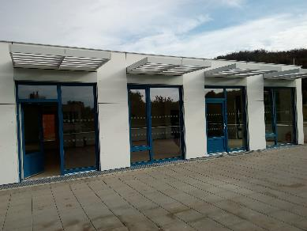

Nová mateřská školka v Brně-Komíně postavená modulovou technologií společnosti Touax

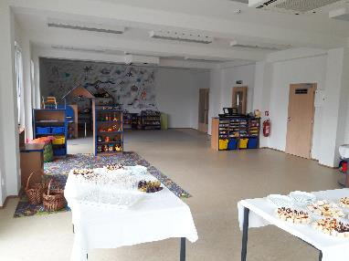

Herna MŠ Pastviny v Brně-Komíně

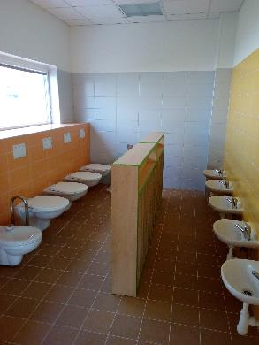

Prostor koupelny a sociálního zázemí mateřské školky v Brně-Komíně

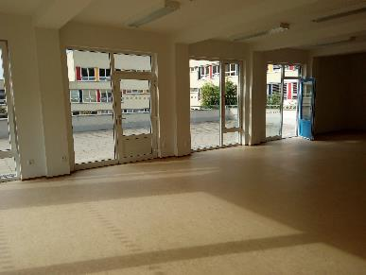

Vstup na terasu modulové mateřské školky v Brně-Komíně od společnosti Touax

***

**Touax s.r.o.** je dceřinou společností Divize modulových staveb francouzské skupiny Touax, která patří mezi přední evropské firmy na trhu modulových staveb. Specializuje se na projektování, průmyslovou výrobu a stavbu dočasných nebo trvalých objektů stavebnicovým systémem modulů. V České republice má v Supíkovicích hlavní výrobní závod a vývojové oddělení pro celou divizi. V tuzemsku působí již od roku 1991 a těží z více než čtyřicetileté zkušenosti celé skupiny Touax, zejména z modulových trhů Evropské unie.

Skupina **Touax**, která byla založena již za Napoleona III. v roce 1853, se specializuje na operativní leasing a prodej námořních kontejnerů, nákladních železničních vagónů, nákladních říčních člunů a modulových objektů. Denně pronajímá tato hmotná aktiva více než 5000 zákazníkům po celém světě, a to jak na vlastní účet, tak z pověření investorů. Správa aktiv v hodnotě více než 2 miliardy dolarů řadí skupinu TOUAX mezi vůdčí evropské společnosti na daném trhu.

Společnost Touax jekótovaná na pařížské burze NYSE EURONEXT – Euronext Paris Compartment C (kód ISIN FR0000033003) a je součástí indexů CAC® Small a CAC® Mid & Small a SRD Long-only

**Kontaktní osoby**:

**Touax s.r.o. Crest Communications a.s.**

Jan Petr Marcela Kukaňová

Tel: +420 724 214 347 Tel: +420 731 613 618

E-mail: [jan.petr@touax.cz](mailto:jan.petr@touax.cz) E-mail: [marcela.kukanova@crestcom.cz](mailto:marcela.kukanova@crestcom.cz)